使用说明

编写人：一零一二
QQ：64652178
请认真阅读，请认真阅读，请认真阅读，请认真阅读，请认真阅读，请认真阅读，请认真阅读，请认真阅读，请认真阅读
如果使用双网单线脚本，请自行修改/system/etc/install-recovery-2.sh文件，使
/system/etc/exitiptv.sh& 这句启动脚本放在双网启动脚本之前。

如果不能正常运行，请将程序获取的脚本日志及运行脚本截图发给作者，以便作者分析原因。

第一步
运行exitiptv脚本生成器，输入机顶盒ip地址，如下图：
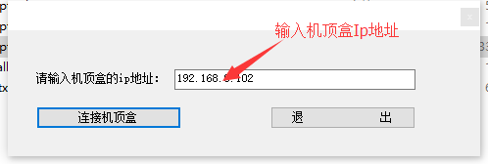
单击确定，如果连接成功，即可进入程序主界面
注意：如程序无反应，请关闭重新进行第一步
第二步
主程序界面
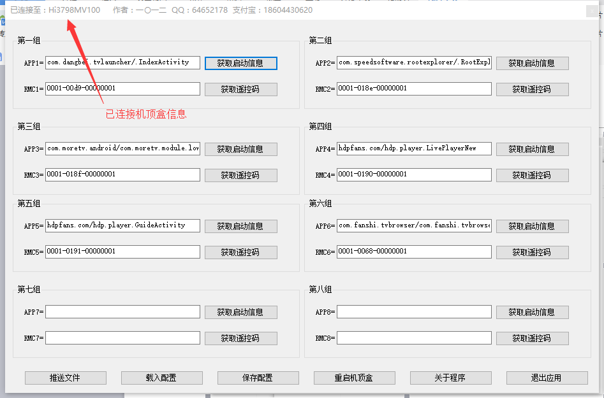

第三步
单击第一组“获取启动信息”按钮，根据提示
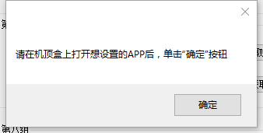

在机顶盒上打开准备设置的APP，如当贝桌面，单击“确定”按钮，程序即可自动获取当贝桌面启动信息，如下图：

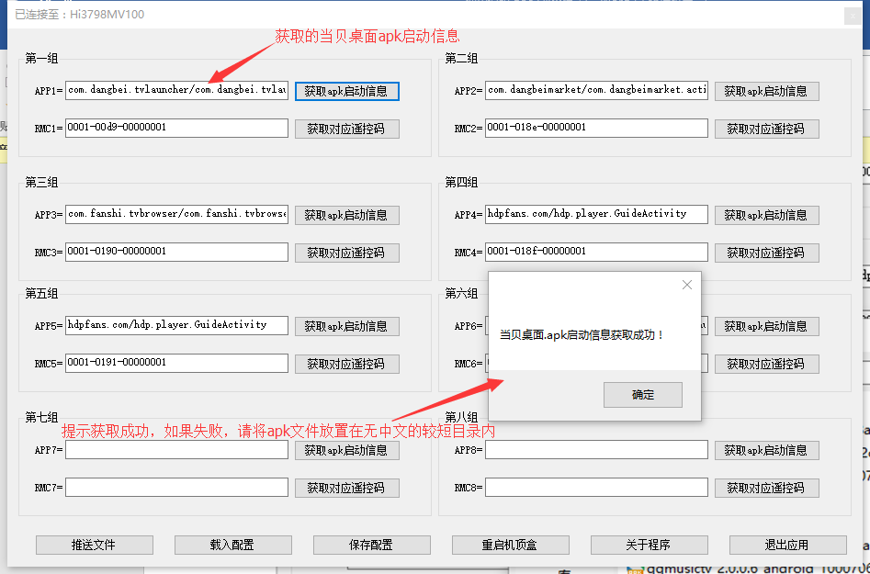

第四步
单击第一组“获取对应遥控码”按钮，弹出对话框“确定”后，按下遥控器上想设置启动当贝桌面的按钮，如“本地“按钮
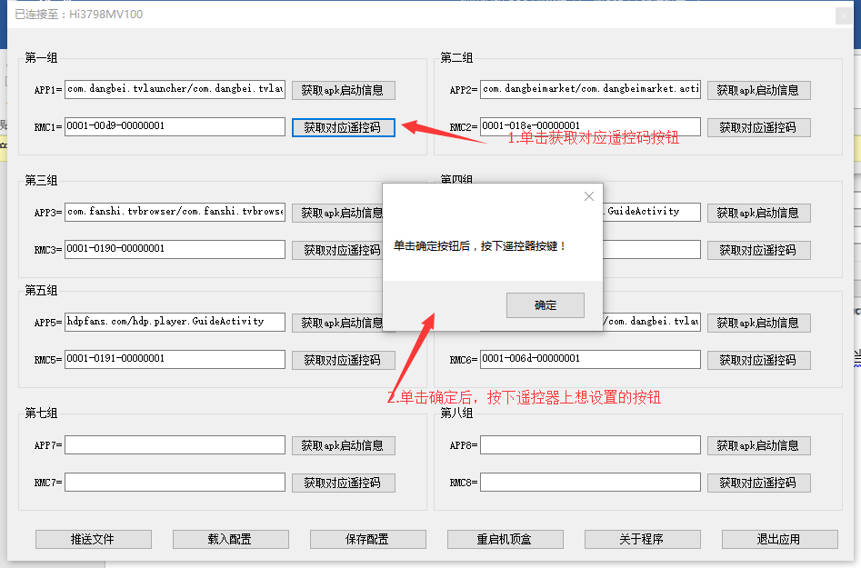
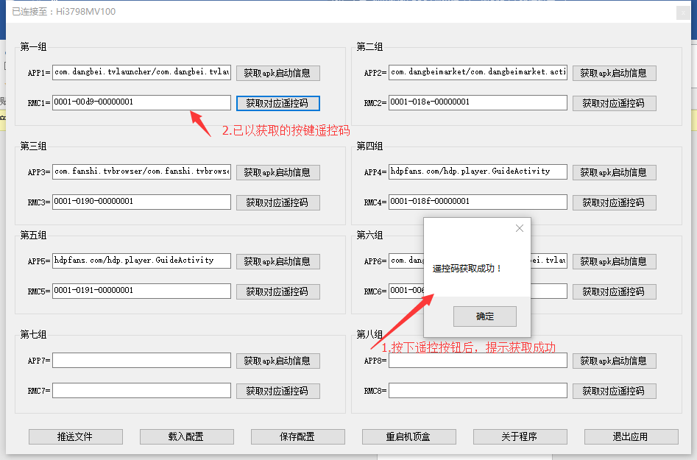
第五步
重复第三、第四步，设置其他2-8组启动信息和遥控码（根据需要设置个数，如不需要，可只设置1组）

第六步
点击保存配置按钮，完成设置信息保存。
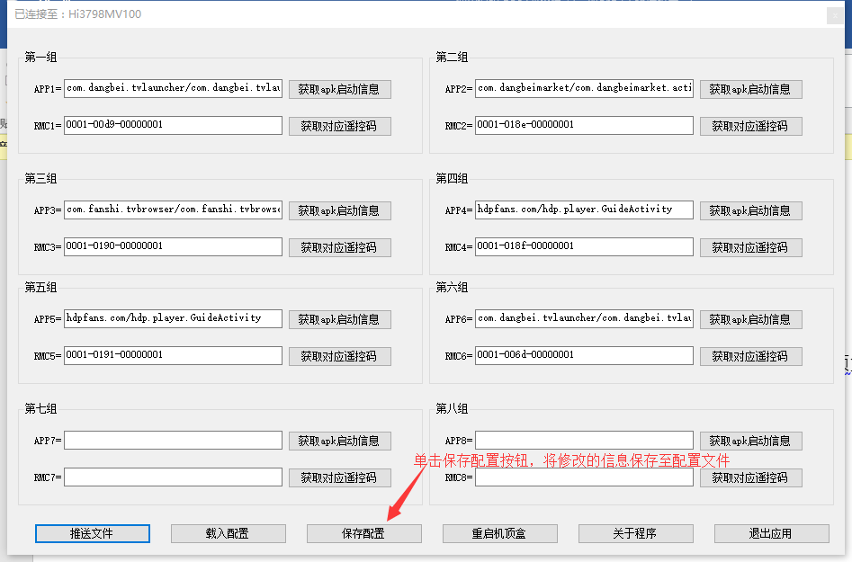
第七步
单击推送文件按钮，将修改的脚本及配置文件发送至机顶盒，而后单击重启机顶盒按钮，盒子重启后，脚本生效。
